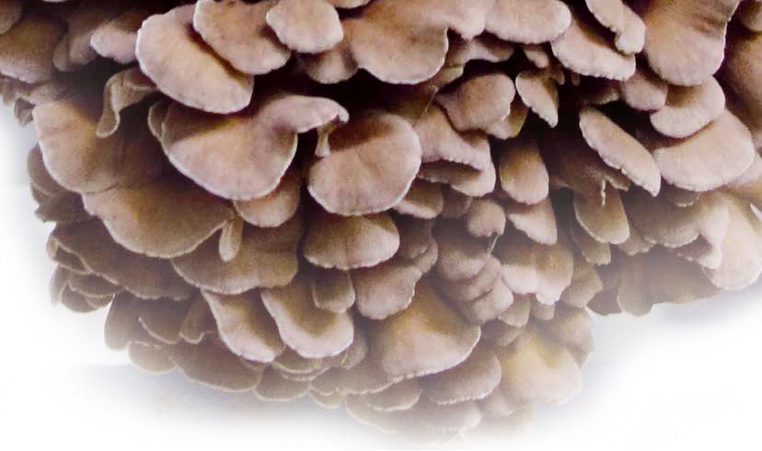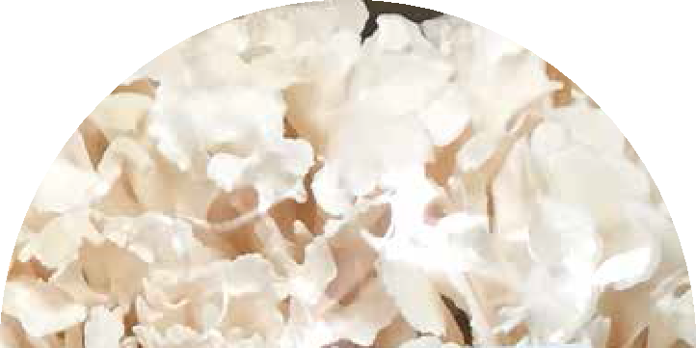舞菇是一種大型真菌，外型很像花椰菜， 菇傘為灰色至淡褐色，故又名灰樹花。 在日本則有舞茸、舞菇之稱，另有栽培白色
白色舞菇價值高但難栽種
有機白舞菇
抗癌新希望
文．圖／亞洲大學生物科技系 講座教授 林俊義
品種。
舞菇不僅香味濃郁，口感脆嫩，味道極 其鮮美，並且根據研究顯示，其萃取物具有 抗腫瘤、降膽固醇、抗氧化和抗糖尿病的功 能，因而極受國際生物及醫學界的重視。其 中已被證實最具抗腫瘤活性的β-D-葡聚糖， 主要作用是調節身體免疫功能，進而抑制癌 細胞，美國有些醫院還會建議正接受化療的 癌症患者服用舞菇萃取物。
舞菇所含的營養成分相當豐富，包括碳 水化合物（49.69%）、蛋白質（31.5%）、 纖維素，維生素B1、維生素B2與礦物質、 氨基酸、游離糖類（海藻糖、葡萄糖、甘露 糖）、脂質（1.7%）、紅血球凝集素（只在 子實體內發現）、酵素及多醣體等。
亞大舞菇的環控栽培效率高
中國大陸的舞菇是採用菌棒栽培，以綿 仔殼為基質，先培養菌絲，長滿後埋於地下並 覆土栽培。覆土前要對菇棚地表土及覆蓋用土 進行消毒處理，並噴灑菊酯類農藥殺蟲；其 次，要在菇棚四周和畦溝內撒上石灰，而後埋 入脫袋並長滿菌絲的菌棒於土溝內，覆土約1 個月即可長出舞菇。
日本舞菇亦稱舞茸，是以溫室方式栽 培，因無病蟲害問題，故不噴灑農藥，多行有 機栽培，栽培出的舞菇多以灰色品種為主，少 數菇場亦生產高價但難種的白色品種。
亞洲大學林俊義教授研究團隊經多年 試驗及測試，已選育兩種舞菇：黑舞菇亞大 10號及白舞菇亞大11號，以環境控制方法生 產，1公斤圓筒狀太空包鋸木屑可栽培260公 克白舞菇，生物效率比日本還高。未來量產 後，有機白舞菇的銷售價值至少 15 億元以 上，極具推廣潛力。

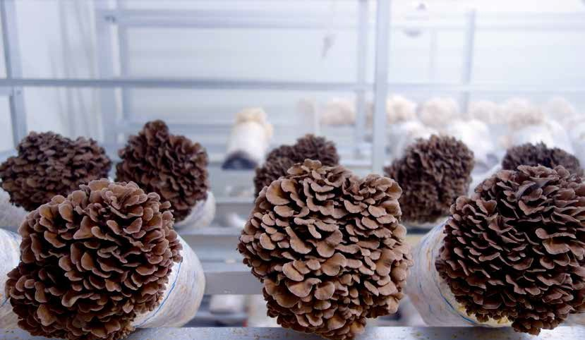舞菇菇傘為灰色，又稱灰樹花。

白舞菇亞大11號的抗癌研究

我們在研究中，將白舞菇亞大11號分別以熱水（100℃）、冷水（26℃）及酒精萃取後進行測 試，發現熱水萃取物具有極佳的抗氧化能力，酒精萃取物具有高含量的類黃酮素（摘自亞洲大學 施養佳助理教授的科技部研究成果），冷水萃取物則有最佳的抗癌效果。
研究顯示，以冷水萃取白舞菇亞大11號（1g乾舞菇/ml），稀釋至1600倍以內，對7種癌症
（肺癌、腎臟癌、乳癌、結腸癌、肝癌、胃癌、鼻咽癌）的癌細胞致死率均達100%，其中肝癌以

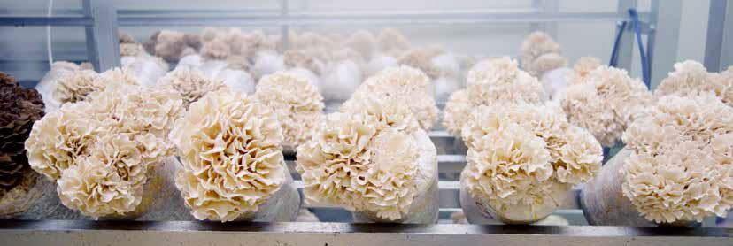白舞菇亞大11號以太空包栽培

動物餵食實驗，腫瘤明顯變小，可證 白舞菇亞大11號具有明顯的抗癌效果
（摘自中國醫藥大學萬磊教授的科技 部研究成果），我們未來將繼續純化 其抗癌成分，期能發展為抗癌藥物或 抗癌輔助品。

日本已有舞菇保健產品上市
日本東京大學醫學部及國立癌症 中心研究所則以舞菇的熱水萃取物餵 食老鼠，發現具有90%的治癒率。舞 菇在日本如今是食用菇的第3大產業， 僅次於香菇及金針菇，已有其萃取物 的保健產品上市銷售。
由於舞菇栽培困難且產量少，臺 灣尚無業者量產出菇，亞洲大學育成 的白舞菇亞大11號，色白味鮮，可供鮮 食，具防癌效果，又能以環控有機栽培 方式生產，相信未來可以供應消費者安 全又具抗癌功效的優質白舞菇。

老鼠實驗成果－東京大學醫學部、國立癌 症中心研究所等做的抗癌性試驗

茸類名稱 每日投與量 治癒率 |  |  | 阻止率
巴西蘑菇 | 10mg | 90.0% | 99.4%
豬苓舞茸 | 10mg | 90.0% | 98.5%
木瘤茸 | 30mg | 66.7% | 87.4%
松茸 | 30mg | 55.5% | 91.3%
萬年茸  （靈芝） | 30mg | 20.0% | 77.8%
資料來源：《癌症特效食品》水野卓博士著、《菇類 的化學、生化學》水野卓、川合正允博士 合著。
圖5：日本5種菇類的抗癌動物試驗

參考資料：
1.王淑芳、梁建光、胡奎娟。2003。灰樹花不同栽培配方研究， 中國食用菌 Vol.22，NO.6。
2.左廷忠。2006。灰樹花脫袋覆土立埋栽培，中國食用菌 3 月。
3.黃嘉佑。2010。舞菇固態與液體培養條件之探討及其發酵液之 抗氧化活性分析。亞洲大學生物科 技學系所碩士論文。
4. 謝歷輝。2009。舞菇萃取物抗氧化活性之研究。亞洲大學生物 科技學系所碩士論文。
5.Andrej G (2009).Cultivation and bioactivity assessment of Grifola frondosa fruiting bodies on olive oil press cakes substrates. RESEARCH 26:1871-6784.
6.B.J. Shi et al. (2007) Anticancer activities of a chemically sulfated polysaccharide obtained from Grifola frondosa and its combination with 5-Fluorouracil against human gastric carcinoma cells. Carbohydrate Polymers 68 687–692.
7.C.-Q. Gu et al (2007)Isolation, identiﬁcation and function of a novel anti-HSV-1 protein from Grifola frondosa. Antiviral Research 75 250–257.
8.F.J. Cui et al (2007). Structural analysis of anti-tumor heteropolysaccharide GFPS1b from the cultured mycelia of Grifola frondosa GF9801. Bioresource Technology 98395–401.
9.H. Xu et al. (2010). Analysis of chemical composition, structure of Grifola frondosa polysaccharides and its effect on skin TNF-_ levels, lgG content, T lymphocytes rate and caspase-3 mRNA.Carbohydrate Polymers 82 687–691
10.I.Y. Bae et al (2011)Effect of the degree of oxidation on the physicochemical and biological properties of Grifola frondosa polysaccharides. Carbohydrate Polymers 83 1298–1302.
11.K. Matsui et al (2001).Effects of Maitake (Grifola frondosa) D-Fraction on the carcinoma angiogenesis.Cancer Letters 172 193– 198.
12.Yuki .M .Koichi .I (2010). A polysaccharide extracted from Grifola frondosa enhances the anti-tumor activity of bone marrow-derived dendritic cell-based immunotherapy against murine colon cancer. Cancer Immunol Immunother 59:1531–1541.

